|  |  |
| --- | --- |
| **项目编号** |  |
| **文档编号** |  |
| **密级** |  |

**需求规格说明书**

**V1.2**

**广西民族大学**

编写人：苏杰平

评审日期： 2021年6月21日

历史修改记录

|  |  |  |  |  |  |
| --- | --- | --- | --- | --- | --- |
| 修改编号 | 修改日期 | 修改后版本 | 修改位置 | 修改内容概述 | 审核人 |
| 001 | 2021.6.15 | 1.0 | 全部 | 初始发布版本 | 李荣靖 |
| 002 | 2021.6.17 | 1.1 | 功能规格 | 修改了部分系统角色 | 李荣靖 |
| 003 | 2021.6.19 | 1.2 | 非功能性需求 | 添加了部分非功能性需求 | 李荣靖 |

目录

1．导言 4

1.1 编写目的 4

1.2 项目范围 4

1.3 引用标准 4

1.4 参考资料 4

2．项目介绍 5

2.1 项目背景 5

2.2 项目目标 5

3. 应用环境 5

3.1 网络环境 5

3.2 硬件环境 5

3.3 软件环境 5

4. 功能规格 6

4.1 系统角色分析 6

4.1.1 玩家 6

4.1.2 标靶 6

4.1.3 油桶 6

4.2 用例图 7

4.3 非功能性需求 7

4.3.1 界面需求 7

4.3.2 相应时间需求 7

4.3.3 可维护性需求 7

4.3.4 可扩展性需求 8

4.3.5 安全性需求 8

# 1．导言

## 1.1 编写目的

该文档是关于用户对于3D人物对战游戏研发项目的功能和性能的要求，将作为对该项目在概要设计阶段的输入。

本文档的预期读者包括：

* 设计开发人员
* 项目管理人员
* 测试人员

## 1.2 项目范围

该文档的目的是解决整个项目中“做什么”的问题，而主要是通过建立项目UML模型的方式来描述对该项目的功能需求，为设计开发人员、项目管理人员、测试人员等不同参与方提供一个交流的平台。

## 1.3 引用标准

[1] 《软件工程案例教程 第2版》韩万江等 机械工业出版社

## 1.4 参考资料

[1] 《软件项目管理案例教程 第3版》韩万江等 机械工业出版社

# 2．项目介绍

## 2.1 项目背游戏设计是软件产业的重要研究方向，当今游戏软件市场发展迅速，3D游戏与对战游戏都有一定的受众基础，将3D元素与对战元素结合开发一款游戏，可以面向这两种受众，获得一定的市场基础。

## 2.2 项目目标

研发一款可玩性高可以商业化的一个3D人物对战游戏。

# 3. 应用环境

## 3.1 网络环境

本项目为开发单机游戏，因此对网络环境无要求。

## 3.2 硬件环境

3D对战游戏的运行环境为个人计算机。详细要求见表3.2

表3.2 硬件环境要求

|  |  |
| --- | --- |
| **需求名称** | **详细要求** |
| CPU | i5-6500及以上 |
| 内存 | 4G DDR3及以上 |
| 硬盘 | 128G HDD及以上 |

## 3.3 软件环境

表3.3 软件环境要求

|  |  |
| --- | --- |
| **需求名称** | **详细要求** |
| 操作系统 | WINDOWS 7 及以上 |

# 4. 功能规格

采用面向对象分析作为主要的系统建模方法，使用UML(Unified Modeling Language)作为建模语言。

## 4.1 系统角色分析

### 4.1.1 玩家

拥有开始游戏、前进、后退、转向、奔跑、跳跃、蹲下、射击、换弹、投掷手雷、近战攻击等功能

### 4.1.2 标靶

拥有被攻击后倒下的功能。

### 4.1.3 油桶

拥有被攻击后爆炸的功能。

## 4.2 用例图

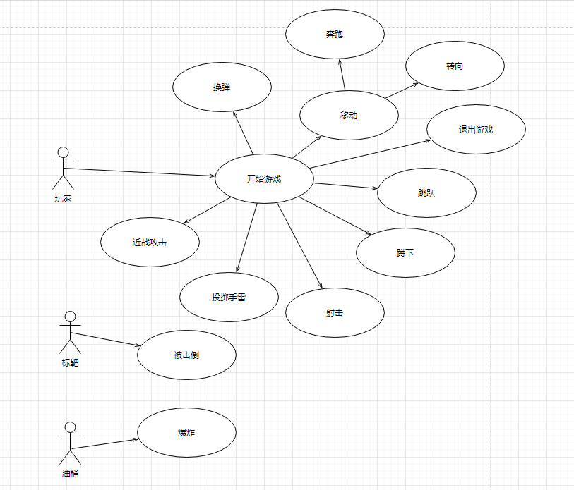

## 4.3 非功能性需求

### 4.3.1 界面需求

拥有开始游戏界面和游戏主界面

主界面能够识别出地面、天空、山峰、云朵等元素、能够对玩家角色进行镜头跟随。

### 4.3.2 相应时间需求

移动、奔跑、跳跃、蹲下等基础行动在50ms内响应，肉眼不能察觉到卡顿。

攻击、射击、投掷手雷等行动在100ms内响应并结算

### 4.3.3 可维护性需求

拥有维护日志，可以对项目进行有效率的维护工作。

### 4.3.4 可扩展性需求

后续可为角色添加更多行动

可以添加更多场景

### 4.3.5 安全性需求

无